Matematyka klasa 4 Lekcja 14(zagadnienia na 4godziny lekcyjne-termin 01.06-05.06)
Cel lekcji: uczeń zna pojęcie wielokąta, rozpoznaje prostokąt, kwadrat, potrafi obliczyć obwód prostokąta i kwadratu
- Przygotuj zeszyt z matematyki, długopis, kolorowe pisaki, komputer z dostępem do internetu
- W zeszycie zapisz temat lekcji: Wielokąty
- Skopiuj linki : https://www.youtube.com/watch?v=W084XuDP1cQ i wklej je w przeglądarkę, obejrzyj filmy o wielokątach
- Prostokąt i kwadrat: https://www.youtube.com/watch?v=MmYsI-h803s Zapisz notatkę do zeszytu (rysunki wykonujemy ołówkiem.
- Wielokaty: (przerysuj do zeszytu poniższą notatkę:
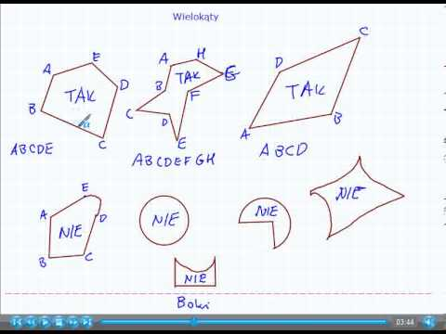
- Prostokąt i kwadrat: (przerysuj i zapisz w zeszycie)
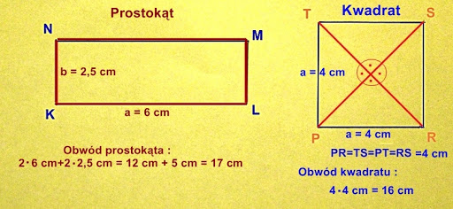

Ważne zapisz do zeszytu:
Obwód prostokąta:
a +b +b + a= 2a +2b( jednym słowem dodajemy do siebie wszystkie boki)
Obwód kwadratu:
a + a + a + a = 4a (dodajemy do siebie wszystkie boki, kwadrat ma je takie same, dlatego mamy ich aż 4 takich samych, czyli obwód zapisujemy Obw= 4a
- Oblicz obwód poniższych wielokątów:
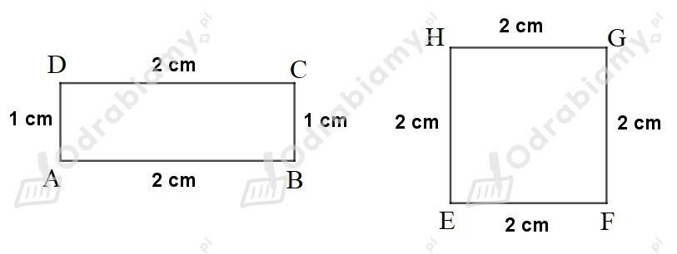
Obw(obwód ) prostokąta ABCD = 2a + 2b = 2*2cm + 2* 1cm = 4cm + 2cm = 6 cm
Obw(obwód) kwadratu EFGH = 4a = 4 * 2cm = 8 cm

- Oblicz obwód prostokąta o bokach 3 cm i 4 cm. Zrób roboczy rysunek- ołówkiem i oblicz obwód tego prostokąta.

- Oblicz obwód kwadratu o boku 7 cm. Zrób pomocniczy rysunek- ołówkiem i oblicz obwód tego kwadratu.

- * Oblicz obwód prostokąta, wiedząc, że jeden bok ma dlugość 3 cm a drugi jest o 2 cm dłuższy
- Codziennie ćwicz tabliczkę mnożenia: https://www.youtube.com/watch?v=73o_6T0mpUk

Rozwiązane zadania prześlij na e-mail: magdam_75@o2.pl lub zrób zdjęcie i prześlij na Messanger

